В этом Фотошоп уроке будем рисовать Олимпийскую эмблему.
Для начала, создадим новый документ Photoshop размером 1600×1200 пикселей. Зальем его линейным градиентом от белого к голубому (#d2efff).
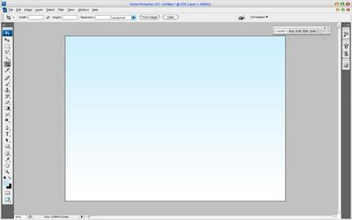
Теперь нарисуем круг для эмблемы Олимпийских Игр. Воспользуемся для этого инструментом Elliptical Marquee (Эллиптическое выделение) и зальем получившийся круг цветом #0184c9

Не снимая выделение, зайдите в меню Select - Modify – Contract (Выделение – Модификация – Сжать), введите 15 пикс. Теперь ваше выделение выглядит так:

Теперь нажмем Del, чтобы удалить внутреннюю часть. (Ctrl+D – снять выделение) Затем четырежды нажмем Ctrl+J чтобы дублировать слои с кольцами. Сдвинем их так, как показано на рисунке:

Закрасим кольца в соответствии с цветами континентов: темно коричневым (#515151), красным (#d04b09), желтым (#dab900) и зеленым (#019627) цветами.

Теперь мы создадим эффект рельефности используя настройки стиля слоя. Для этого, щелкнем правой кнопкой мыши на слое и выберем пункт Layer Options (Свойства слоёв). Настроим параметры, как показано ниже:
Layer Style - Drop Shadow (Стиль Слоя – Тень)
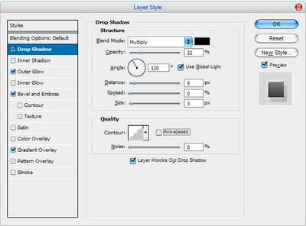
Layer Style – Outer Glow (Стиль Слоя – Внешнее Свечение)
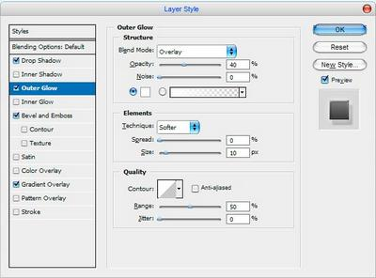
Layer Style – Bevel/Emboss (Стиль Слоя – Скос и Рельеф)
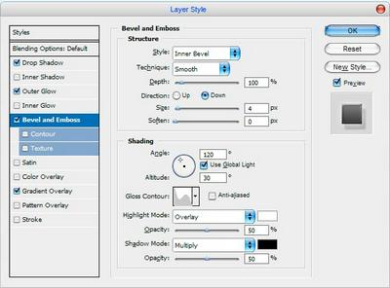
Layer Style – Gradient Overlay (Стиль Слоя – Наложение Градиента)
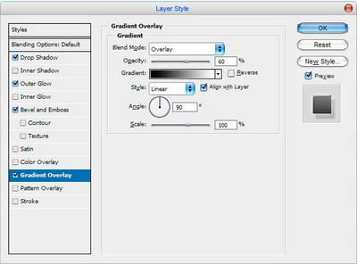
Повторите эти шаги для каждого слоя с кольцом:

Далее нам потребуется переплести кольца между собой. Начнём с синего кольца. Используя Ctrl+клик на миниатюре с синим кольцом, произведём выделение. Далее идём меню Selection - Modify – Expand (Выделение – модификация – Расширить), выставите 5 пикселов. Теперь у вас выделение как на картинке. Выберите инструмент Eraser (Ластик), сделайте активным желтое кольцо и сотрите его правую верхнюю часть.

Нажмите Ctrl+D, чтобы сбросить выделение. Проделайте то же самое и с остальными кольцами, ориентируясь на рисунок.

На этом можно было бы остановиться, но мы пойдём дальше. Давайте добавим блики на все кольца, чтобы наша эмблема выглядела интереснее. И снова начинаем с синего кольца. Используя Ctrl+клик на миниатюре с синим кольцом, произведём выделение. Далее идём меню Selection - Modify – Contract (Выделение – Модификация – Сжать), выставите 4 пиксела. Далее, создаём новый слой, выберем инструмент Gradient (Градиент), в настройках установим – линейный, цвет: от белого к прозрачному. Теперь проведите линию градиента на новом слое через выделение наискосок.

Сбросьте выделение Ctrl+D. Проделайте то же самое и с остальными кольцами.

Теперь нам нужно удалить на кольцах части бликов, выходящих за границы колец. Для желтого: Ctrl+клик на миниатюре желтого кольца, делаем активным слой блика (поверх желтого кольца). Выберите инструмент Eraser (Ластик) и стираем ненужный элемент блика. ТО же самое и для остальных колец.

Почти готово. Теперь добавим несколько цветных линий к заднему плану нашего изображения. Для этого понадобится инструмент Pen Постарайтесь создать интересную форму линии, как, например, на рисунке снизу.
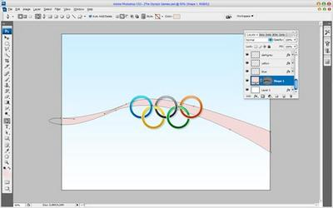
Затем, добавьте ещё две линии. Уровень непрозрачности для каждой – 35%. Далее воспользуемся настройками стиля слоя
Для первой линии: Layer Style – Gradient Overlay (Стиль Слоя – Наложение Градиента)
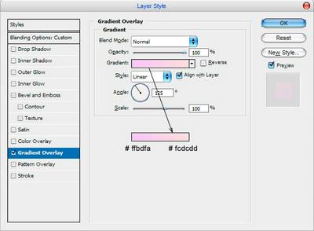
Для второй линии: Layer Style – Gradient Overlay (Стиль Слоя – Наложение Градиента)
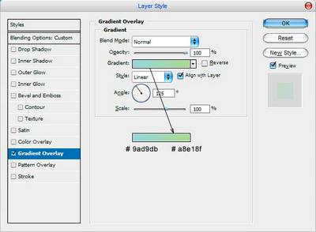
Для третьей линии: Layer Style – Gradient Overlay (Стиль Слоя – Наложение Градиента)
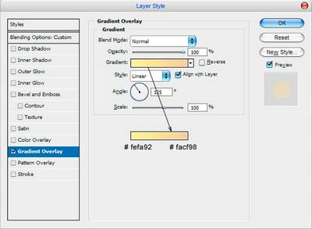
Теперь обои с ЭМБЛЕМОЙ ОЛИМПИАДЫ готовы.


